RELATÓRIO DO TESTE

Cadastro de Comissão Teste.

🗕️ Data do teste: 25/09/2025 15:18:48

Neste teste, o robô preencherá os campos obrigatórios e salvará o cadastro de uma nova Comissão.

🔄 Acessando o sistema...

✅ Acessando o sistema realizado com sucesso.

🖼️ Screenshot: screenshots\acessando_o_sistema_151853.png

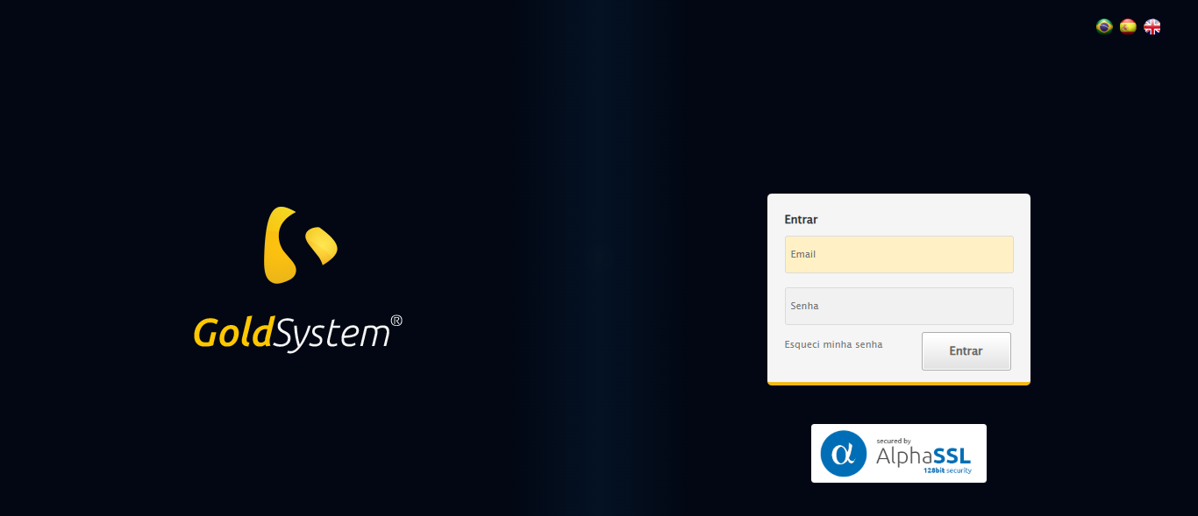

📸 Sistema acessado.

🖼️ Screenshot: screenshots\url_acessada_151854.png

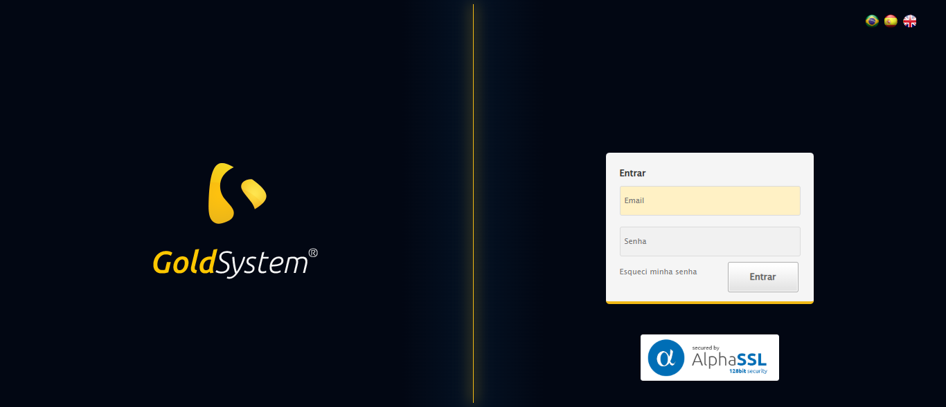

🔄 Realizando login...

✅ Realizando login realizado com sucesso.

🖼️ Screenshot: screenshots\realizando_login_151856.png



📸 Login realizado.

🖼️ Screenshot: screenshots\login_concluido_151901.png

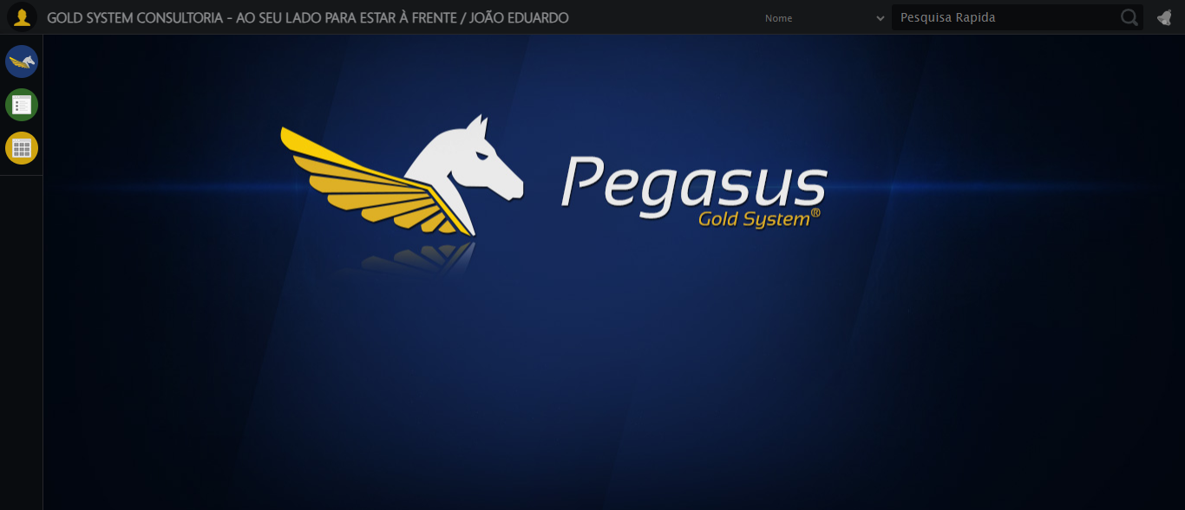

🔄 Ajustando zoom...

✅ Ajustando zoom realizado com sucesso.

🖼️ Screenshot: screenshots\ajustando_zoom_151901.png

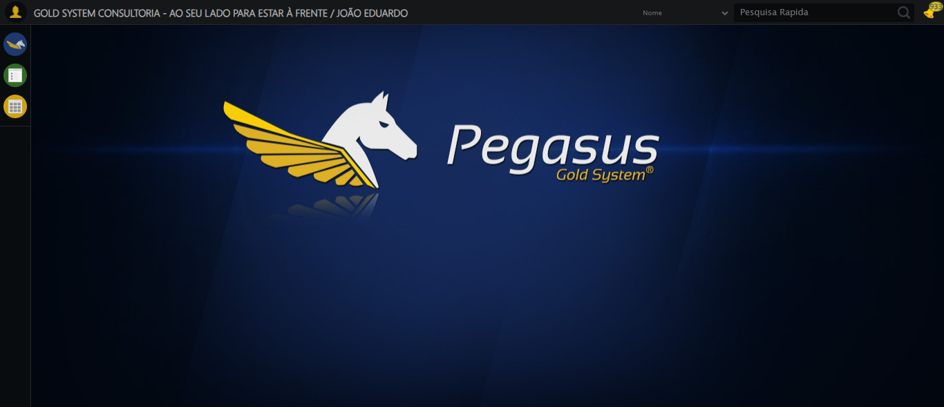

🔄 Abrindo menu Comissão...

✅ Abrindo menu Comissão realizado com sucesso.

🖼️ Screenshot: screenshots\abrindo_menu_comissão_151905.png

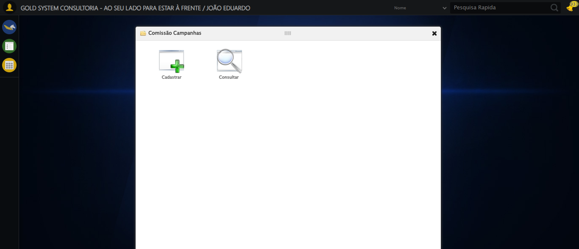

📸 Menu 'Comissão' aberto.

🖼️ Screenshot: screenshots\menu_aberto_151906.png



🔄 Acessando formulário de cadastro...

❌ Erro ao tentar acessando formulário de cadastro: Message:   
Stacktrace:  
 GetHandleVerifier [0x0x83c333+65459]  
 GetHandleVerifier [0x0x83c374+65524]  
 (No symbol) [0x0x65d973]  
 (No symbol) [0x0x6a76e7]  
 (No symbol) [0x0x6a7a8b]  
 (No symbol) [0x0x6edea2]  
 (No symbol) [0x0x6c9e44]  
 (No symbol) [0x0x6eb606]  
 (No symbol) [0x0x6c9bf6]  
 (No symbol) [0x0x69b38e]  
 (No symbol) [0x0x69c274]  
 GetHandleVerifier [0x0xabeda3+2697763]  
 GetHandleVerifier [0x0xab9ec7+2677575]  
 GetHandleVerifier [0x0x864194+228884]  
 GetHandleVerifier [0x0x8549f8+165496]  
 GetHandleVerifier [0x0x85b18d+192013]  
 GetHandleVerifier [0x0x8447d8+99416]  
 GetHandleVerifier [0x0x844972+99826]  
 GetHandleVerifier [0x0x82ebea+10346]  
 BaseThreadInitThunk [0x0x7728fcc9+25]  
 RtlGetAppContainerNamedObjectPath [0x0x77e782ae+286]  
 RtlGetAppContainerNamedObjectPath [0x0x77e7827e+238]

🖼️ Screenshot: screenshots\erro_acessando_formulário_de_cadastro_151916.png

